Unit Test Spezifikation und Problem Report

Projekt: CoffeeMaker

Änderungshistorie:

Version | Author | Datum | Anmerkungen
1.0 | Schaa, Jenß, Fleischhauer | 01.04.12

Test Plan:
Anforderungsscenario | Test Szenario | Testfall_ID | Test Daten | Erwartetes Ergebnis (Soll) | Test Abhängigkeiten
Add a recipe | Test Add Recipe | TID_1 | Add 1  Recipe | OK
Add a recipe | Test Add Recipe Maximum | TID_2 | Add 3rd  Recipe | OK
Add a recipe | Test Add Recipe Maximum | TID_3 | Add 4th  Recipe | Nicht OK
Add a recipe | Test Add Existing Recipe | TID_4 | Add Recipe same name | Nicht OK
Add a recipe | Test Add Empty Recipe | TID_5 | Add Empty Recipe | Nicht OK
Add a recipe | Test Add Recipe with correct value | TID_6 | Price, Sugar, Milk, Choco | OK
Add a recipe | Test Add Recipe with incorrect values | TID_7 | Price, Sugar, Milk, Choco | Nicht OK
Edit a recipe | Test Add Recipe with negative values | TID_8 | Price, Sugar, Milk, Choco | Nicht OK
Edit a recipe | Test Edit Recipe | TID_9 | Price, Sugar, Milk, Choco | OK
Edit a recipe | Test Edit Recipe that doesn't exist | TID_10 | Name | Nicht OK
Edit a recipe | Test Edit a recipes name | TID_11 | Name | Nicht OK
Edit a recipe | Test Delete Recipe | TID_12 |  | OK
Delete a recipe | Test Delete a recipe that doesn't exist | TID_13 |  | Nicht Ok
Delete a recipe | Test Add Inventory | TID_14 | Price, Sugar, Milk, Choco | OK
Add Inventory | Test Add Inventory with negative vaules | TID_15 | Price, Sugar, Milk, Choco | Nicht OK
Add Inventory | Test Add Inventory wrong types | TID_16 | Price, Sugar, Milk, Choco | Nicht OK
Add Inventory | Test Check Inventory with start volume | TID_17 | Price, Sugar, Milk, Choco | Nicht OK
Check Inventory | Test Check Inventory after increment | TID_18 | Price, Sugar, Milk, Choco | OK
Check Inventory | Test Purchase Beverage with not enough money | TID_19 | Price, Change | OK
Purchase beverage | Test Purchase Beverage  with too much money and the right change | TID_20 | Price, Change | OK
Purchase beverage | Test Purchase Beverage with ideal amount of money | TID_21 | Price, Change | OK
Purchase beverage | Test Purchase Beverage with enough money, but not enough ingredients and get the money back | TID_22 | Price, Change | OK
 | Test Out Of Bounce | TID_23 | max_integer | OK

Testfall Spezifikation:

Testfall_ID: TID 1 – Test Add Recipe
Ein korrektes Rezept einfügen.
Eingabe/Ausgabe: Recipe / boolean
Spezikation:
Ausgrenzungen: Es konnen nur 3 Rezepte hinzugefügt werden.

Testfall_ID: TID 2 - Test Add Recipe Maximum
Die maximale Anzahl Repezte hinzufugen.
Eingabe/Ausgabe: Recipe / boolean
Spezikation:
Ausgrenzungen: Es dürfen nicht mehr als 3 Rezepte hinzugefügt werden.

Testfall_ID: TID 3 - Test Add Recipe Maximum
Mehr Rezepte hinzufügen als erlaubt sind.
Eingabe/Ausgabe: Recipe / boolean
Spezikation:
Ausgrenzungen: Es dürfen nicht mehr als 3 Rezepte hinzugefügt werden.

Testfall_ID: TID 4 - Test Add Existing Recipe
Ein Rezept hinzufugen das bereits existiert.
Eingabe/Ausgabe: Recipe / boolean
Spezikation:
Ausgrenzungen: Es dürfen keine Rezepte überschrieben werden.

Testfall_ID: TID 5 - Test Add Empty Recipe
Ein Rezept mit leeren Namen hinzufügen.
Eingabe/Ausgabe: Recipe / boolean
Spezikation:
Ausgrenzungen: Der Names eines Rezeptes muss Unique sein und darf nicht leer sein.

Testfall_ID: TID 6 - Test Add Recipe with correct value
Ein Rezept mit legalen Werten hinzufügen.
Eingabe/Ausgabe: Recipe / boolean
Spezikation:
Ausgrenzungen:

Testfall_ID: TID 7 - Test Add Recipe with incorrect values
Ein Rezept mit illegalen Werten erzeugen.
Eingabe/Ausgabe: Recipe / boolean
Spezikation:
Ausgrenzungen: Alle Werte müssen ein positiver Zahlen String sein.

Testfall_ID: TID 8 - Test Add Recipe with negative values
Ein Rezept mit negativen Zahlen String Werten erzeugen.
Eingabe/Ausgabe: Ein Rezept editieren
Spezikation: Recipe / boolean
Ausgrenzungen: Alle Werte müssen ein positiver Zahlen String sein.

Testfall_ID: TID 9 - Test Edit Recipe
Ein Rezept korrekt editieren.
Eingabe/Ausgabe: Recipe / boolean
Spezikation:
Ausgrenzungen:

Testfall_ID: TID 10 - Test Edit Recipe that doesn't exist
Ein rezept editieren das nicht existiert.
Eingabe/Ausgabe: Recipe / boolean
Spezikation:
Ausgrenzungen:

Testfall_ID: TID 11 - Test Edit a recipes name
Den Namen eines Rezept editieren.
Eingabe/Ausgabe: Recipe / boolean
Spezikation:
Ausgrenzungen: Der Name eines Rezeptes ist Unique und darf nicht editiert werden.

Testfall_ID: TID 12 - Test Delete Recipe
Ein Rezept korrekt löschen.
Eingabe/Ausgabe: Recipe / boolean
Spezikation:
Ausgrenzungen:

Testfall_ID: TID 13 - Test Delete a recipe that doesn't exist
Ein Rezept entfernen das nicht existiert.
Eingabe/Ausgabe: String / boolean
Spezikation:
Ausgrenzungen:

Testfall_ID: TID 14 - Test Add Inventory
Dem Inventar korrekt Zutatenmengen hinzufügen.
Eingabe/Ausgabe: String / boolean
Spezikation:
Ausgrenzungen:

Testfall_ID: TID 15 - Test Add Inventory with negative vaules
Dem Inventar negative Zutatenmengen hinzufügen.
Eingabe/Ausgabe: Recipe / boolean
Spezikation:
Ausgrenzungen: Dem Inventar dürfen keine negativen Zutatenmengen hinzugefügt werden.

Testfall_ID: TID 16 - Test Add Inventory wrong types
Dem Intentar Werte mit den falschen Typen übergeben.
Eingabe/Ausgabe: Double / boolean
Spezikation:
Ausgrenzungen: Dem Inventar müssen positive Zahlen String Werte übergeben werden.

Testfall_ID: TID 17 - Test Check Inventory with start volume
Das Inventar inizialisieren und auf die richtigen Werte überprüfen.
Eingabe/Ausgabe: Integer / boolean
Spezikation:
Ausgrenzungen:

Testfall_ID: TID 18 - Test Check Inventory after increment
Dem Inventar Zutatenmengen hinzufügen und dann auf die korrekte erhöhung abtesten.
Eingabe/Ausgabe: - / boolean
Spezikation:
Ausgrenzungen:

Testfall_ID: TID 19 - Test Purchase Beverage with not enough money
Ein Getränk mit weniger Geld als nötig kaufen.
Eingabe/Ausgabe: - / boolean
Spezikation:
Ausgrenzungen: Wenn das Geld nicht ausreicht muss das System mehr Geld erwarten.

Testfall_ID: TID 20 - Test Purchase Beverage with too much money and the right change
Ein Getränk mit zuviel Geld kaufen und die richtige Menge an Rückgeld erhalten.
Eingabe/Ausgabe: Integer / boolean
Spezikation:
Ausgrenzungen: Der CoffeMaker soll die korrekte Menge an Rückgeld ausgeben.

Testfall_ID: TID 21 - Test Purchase Beverage with ideal amount of money
Ein Getränk mit genau der richtigen Menge Geld kaufen und kein Rückgeld erhalten.
Eingabe/Ausgabe: Integer / boolean
Spezikation:
Ausgrenzungen:

Testfall_ID: TID 22 - Test Purchase Beverage with enough money, but not enough ingredients and get the money back
Ein Getränk mit genau der richtigen Menge Geld kaufen für den aber nicht genug Zutaten vorhanden sind und das komplette Geld zurück erhalten.
Eingabe/Ausgabe: Integer / boolean
Spezikation:
Ausgrenzungen: Sollten nicht genug Zutaten vorhanden sein soll der CoffeeMaker den Vorgang abbreichen und das eingeworfene Geld auswerfen.

Testfall_ID: TID 23 - Test Out Of Bounce
Abtesten wie der Choffee Maker
Eingabe/Ausgabe: Integer / boolean
Spezikation:
Ausgrenzungen:

Test Ergebnisse:
Testfall_ID | Durchgeführter Testfall | Testdaten | Status des Tests (pass/fail/error/inconclusive)
TID 1 | Test Add Recipe | Add 1  Recipe | Pass
TID 2 | Test Add Recipe Maximum | Add 3rd  Recipe | Pass
TID 3 | Test Add Recipe Maximum | Add 4th  Recipe | Fail
TID 4 | Test Add Existing Recipe | Add Recipe same name | Pass
TID 5 | Test Add Empty Recipe | Add Empty Recipe | Fail
TID 6 | Test Add Recipe with correct value | Price, Sugar, Milk, Choco | Pass
TID 7 | Test Add Recipe with incorrect values | Price, Sugar, Milk, Choco | Pass
TID 8 | Test Add Recipe with negative values | Price, Sugar, Milk, Choco | Pass
TID 9 | Test Edit Recipe | Price, Sugar, Milk, Choco | Pass
TID 10 | Test Edit Recipe that doesn't exist | Name | Pass
TID 11 | Test Edit a recipes name | Name | Fail
TID 12 | Test Delete Recipe |  | Pass
TID 13 | Test Delete a recipe that doesn't exist |  | Pass
TID 14 | Test Add Inventory | Price, Sugar, Milk, Choco | Pass
TID 15 | Test Add Inventory with negative vaules | Price, Sugar, Milk, Choco | Pass
TID 16 | Test Add Inventory wrong types | Price, Sugar, Milk, Choco | Pass
TID 17 | Test Check Inventory with start volume | Price, Sugar, Milk, Choco | Pass
TID 18 | Test Check Inventory after increment increment | Price, Sugar, Milk, Choco | Fail
TID 19 | Test Purchase Beverage with not enough money | Price, Change | Pass
TID 20 | Test Purchase Beverage  with too much money and the right change | Price, Change | Pass
TID 21 | Test Purchase Beverage with ideal amount of money | Price, Change | Pass
TID 22 | Test Purchase Beverage with enough money, but not enough ingredients and get the money back | Price, Change | Pass
TID_23 | Test Out Of Bounce | Rezeptnummer | Fail

Problem Status:
Problemreport 1
Test Scenario | TID 3 - Test Add Recipe Maximum
Version des Testobjekts | 1
Datum des Tests | 31.04.12
Gefunden durch wen | Denis
Fehler beheben durch wen | Lucas
Detailierte Beschreibung des Fehlerverhaltens | Laut der Spezifikation ist nur das Hinzufügen von 3 Rezepten erlaubt, es ist aber das Hinzufügen von bis zu 4 Rezepten möglich.  - Testdatei + Testcase + Testdaten + ev. Zeile des scheiternden Assert  z.B. CoffeeMakerTest, testAddInventory, Zeile 69  oder Analyse  - Informelle Beschreibung ev. unter Bezug auf die Info von JUnit
Fehlerquelle | Die Konstante die die Anzahl der Rezepte begrenzt ist fehlerhaft.  Source Code Datei + Methode + ev. Zeile z.B.  CoffeeMaker.java, addRecipe, Zeile 52  Oder: Fehler in Testdatei  Oder: Potentieller Fehler in Use Cases (eher selten)
Vorschlag zur Fehlerbehebung
Siehe beiliegende Diff Datei
Fehler Seriosität | mittel
Status | behoben

Problemreport 2
Test Scenario | TID 5 - Test Add Empty Recipe
Version des Testobjekts | 1
Datum des Tests | 31.04.12
Gefunden durch wen | Denis
Fehler beheben durch wen | Lucas
Detailierte Beschreibung des Fehlerverhaltens | Man kann leere Rezepte, ohne Daten und Namen hinzufügen.
Fehlerquelle | In den Requirements ist nicht spezifiziert wie ein leeres Rezept beschaffen ist.  Beim annehmen eines Rezeptes wird es nicht auf seinen Inhalt hin geprüft.
Vorschlag zur Fehlerbehebung
Siehe beiliegende Diff Datei
Fehler Seriosität | schwer
Status | behoben

Problemreport 3
Test Scenario | TID 11 - Test Edit a recipes name
Version des Testobjekts | 1
Datum des Tests | 31.04.12
Gefunden durch wen | Denis
Fehler beheben durch wen | Lucas
Detailierte Beschreibung des Fehlerverhaltens | Laut Spezifikation darf der Name eines Rezeptes nicht geändert werden.  Der CoffeMaker überschreibt jedoch bestehende Rezepte wenn man Rezepte mit dem selben Namen hinzufügt.
Fehlerquelle | Beim hinzufügen wird nicht geprüft ob der Name bereits vorhanden ist.
Vorschlag zur Fehlerbehebung
Siehe beiliegende Diff Datei
Fehler Seriosität | mittle
Status | behoben

Problemreport 4
Test Scenario | TID 18 - Test Check Inventory after increment increment
Version des Testobjekts | 1
Datum des Tests | 31.04.12
Gefunden durch wen | Denis
Fehler beheben durch wen | Lucas
Detailierte Beschreibung des Fehlerverhaltens | Beim hinzufügen von Zucker wird eine InventoryException geworfen.
Fehlerquelle | Beim hinzufügen wird geprüft ob die Zuckermenge kleiner oder gleich Null ist. Richtig wäre zu prüfen ob sie größer oder gleich Null ist.
Vorschlag zur Fehlerbehebung
Siehe beiliegende Diff Datei
Fehler Seriosität | schwer
Status | behoben

Problemreport 5
Test Scenario | TID 23 – Test out of bounce
Version des Testobjekts | 1
Datum des Tests | 31.04.12
Gefunden durch wen | Denis
Fehler beheben durch wen | Lucas
Detailierte Beschreibung des Fehlerverhaltens | Das Programm stürzt ab wenn man eine falsche Rezeptnummer eingibt.
Fehlerquelle | Die Rezepte werden in einem Array gespeichert auf das einfach so zugegriffen wird ohne eine Überprüfung oder die OutOfBounceException abzufangen.
Vorschlag zur Fehlerbehebung
Siehe beiliegende Diff Datei
Fehler Seriosität | schwer
Status | behoben

Sequenzdiagramme:

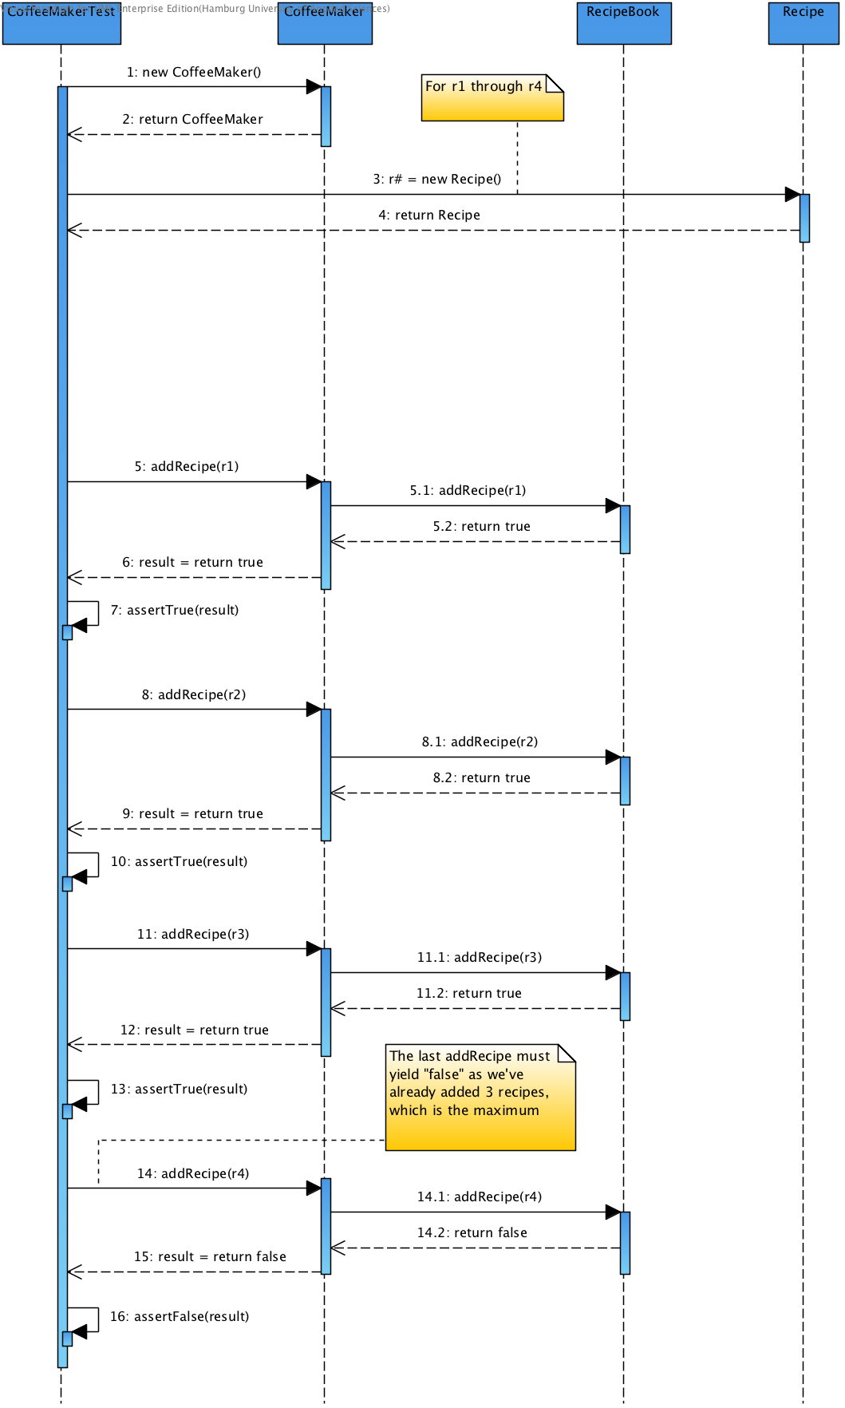
TID_2

TID_11
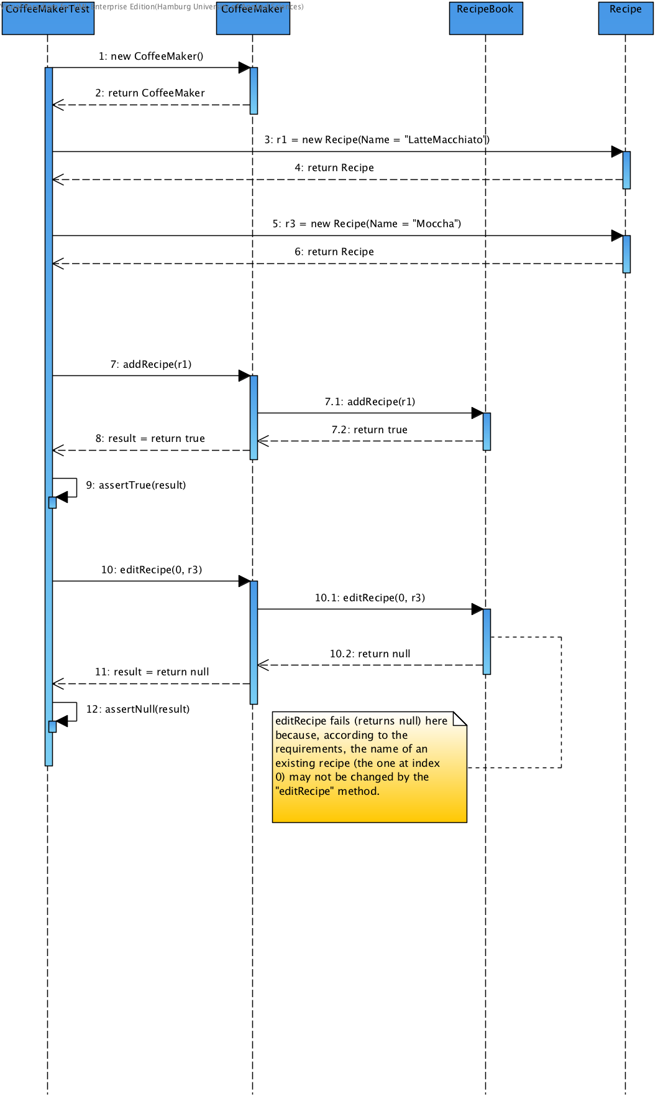
TID_18
